Сагындыков Салауат
8 «А» сынып оқушысы
Ақмола облысы, Астрахан ауданы, Петровка орта мектебі
Нурдуллаев Ерлан Габибуллаевич
Информатика пәнінің мұғалімі, жетекшісі

Ms Excel программасын шағын іскерлік ортада қолдану

Зерттеудің болжамы: Егер Ms Excel программасын шағын іскерлік ортада қолданатын болсақ, онда іскерлік ортаның қызметкерлерінің жұмысын жеңілдетуге болар еді.
Зерттеу нысаны:- Сауда бутиктері
Зерттеу пәні - информатика
Зерттеудің мақсаты- «Қоғамда өмір сүре отырып, қоғамнан тысқары бола алмайсың» дегендей еліміздің дамуына өз үлесімді қосу. Шағын іскерлі орта қызметкерлерінің жұмысын дамыту барысында Ms Excel программасын тиімді қолдану.
Зерттеу мақсаты төмендегідей негізгі міндеттермен нақтыланады:
- Мs Excel программасын қолдану арқылы шағын іскерлік орта қызметкерлерінің компьютерлік сауаттылық деңгейін арттыру және оны іске асыру жолдарын көрсету.
- Шағын іскерлік орта қызметкерлерінің жұмысын жеңілдетіп, уақытын үнемдеп жұмыс сапасын арттыру.

Мicrosoft Excel – сандық кестелермен жұмыс істеуге арналған Microsoft Office-тің құрамына кіретін программа. Мicrosoft Excel-дегі ыңғайлы аспаптардың көмегімен алынған сандық мәндерді талдауға, сонымен қатар олардың нәтижесін кесте түрінде беруге болады. Есептеу кезінде 400-ден аса математикалық, статистикалық, қаржылық және басқа да арнаулы функцияларды, әр түрлі кестелердің өзара байланыстарын қарастыруға болады.
Microsoft фирмасының Excel программасы – кестелік процессорлар немесе электрондық кестелер тобына жататын ең кең тараған программалық кестелердің бірі. Бірақ Excel жәй программа емес, ол көптеген математикалық амалдарды, күрделі есептеулерді көрнекті етіп әр адамға түсінікті түрде жүргізе алады. Ол кестедегі мәліметтерді пайдаланып, түрлі-түрлі диаграммалар тұрғызып, мәліметтер қоймасын жасап, олармен жұмыс істеуді, сандық эксперимент өткізуді және т.б. қамтамасыз ете алады.
Бұл программаның тиімділігі сол қазіргі өмір талабына өте қажет программалардың бірі. Дүние жүзінде МS Excel программасының мүмкіндіктерін тек экономика саласында ғана емес, оқып-үйренуде, ғылыми-зерттеу істерінде, әкімшілік және жәй шаруашылық жұмыстарында да кеңінен қолдануға мұрсат береді.

Зертханалық жұмыс
Төменде ұсынылып отырған бұл жұмыс - Excel программасында қазіргі өмір сұранысымен байланыстыра отырып программаларды құру арқылы, іскерлік орта қызметкерлерінің жұмысын арттыруға негізделген.
Төмендегідей көрсетіп отырған «Жұпар» бутигі. Бұл бутикте парфюмериялық иіс су, шампун т.б. заттары сатылады. Дүкен иесі 15 күн сайын сатушыларын ауыстырады, сол кезде дүкеніне тіркеу (учет) жасап, келесі сатушыға өткізіп беру керек. Осыған дүкен иесіне МS Excel программасында құрған программам тиімді. Мысал ретінде «Жұпар» бутигін көрсетейін, ол үшін «тауар атауы», «қанша дана барлығы», «бағасы», «барлығының бағасы», «сатылғаны (дана)», «сатылған бағасы (кассадағы ақша)», «сатылмай қалғаны (дана)», «сатылмай қалғанның бағасы (тауар болып тұрғаны)», «көтерме бағасы», «түсетін пайдасы», «түскен пайдасы». Кестедегі қара түспен «қанша дана барлығы», «бағасы», «сатылғаны (дана)», «көтерме бағасы» ұяшықтарын дүкен иесі қолмен толтырады. Ал барлығының бағасын автоматты түрде есепке қояды, ол үшін «қанша дана» ұяшығы мен «бағасы» ұяшығын көбейтеді. (=С7*D7) Нәтижесінде бір тауар атауының барлық бағасы және барлық тауар атауының жалпы бағасын білуге болады. Яғни, «Жұпар» бутигінде тауар айналысында жалпы қанша ақша жүргенін білуге болады.
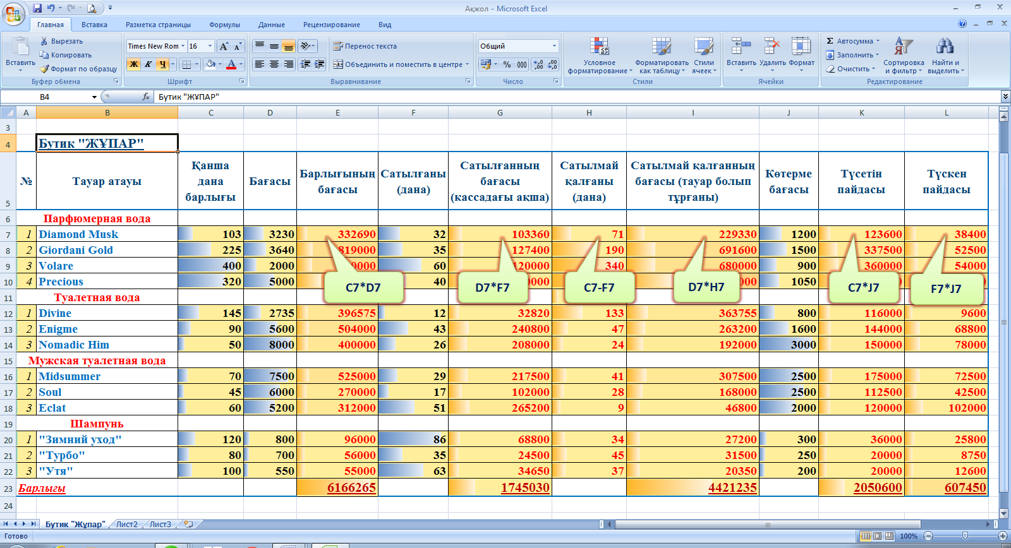

Сатушы күнделікті сатылған тауарын «Сатылғаны (дана)» бағанындағы сатылған әр тауардың данасын енгізіп отырады. Ал «Сатылған бағасы (кассадағы ақша)» автоматты түрде сатылған тауарлардың құнын енгізіп тұрады, мұның арқасында дүкен иесі қаншаға сауда жасағанын біліп отырады. (= D7*F7)

«Сатылмай қалғаны (дана)» бағаны автоматты түрде сатылмай қалған тауардың данасын көрсетіп тұрады. (= C7-F7) Яғни, 15 күнде бір қабылдайтын сатушы тек сатылмай қалған тауар санын алып, олардың бутикте барлығына көзін жеткізсе болғаны.
Бутик иесі «Сатылмай қалғанның бағасы (тауар болып тұрғаны)» бағаны арқылы автоматты түрде есептелген ақшадан да хабардар болады. Осы баған арқылы тауар айналысында қанша ақшасы қалғанын біліп отырады.
Бутик иесі тауарларға көтерме баға қосу арқылы пайда көреді, сондықтан «көтерме бағасы» ұяшығына көтерме бағаларын енгізсе болғаны түсетін және түскен пайдасын біліп отырады. (=C7*J7)және (F7*J7)
Бутик иесі «сатылмай қалғаны (дана)» дүкенде бар екендігін түгендеп «қанша дана барлығы» ұяшығына енгізіп келесі сатушыға өткізіп береді.
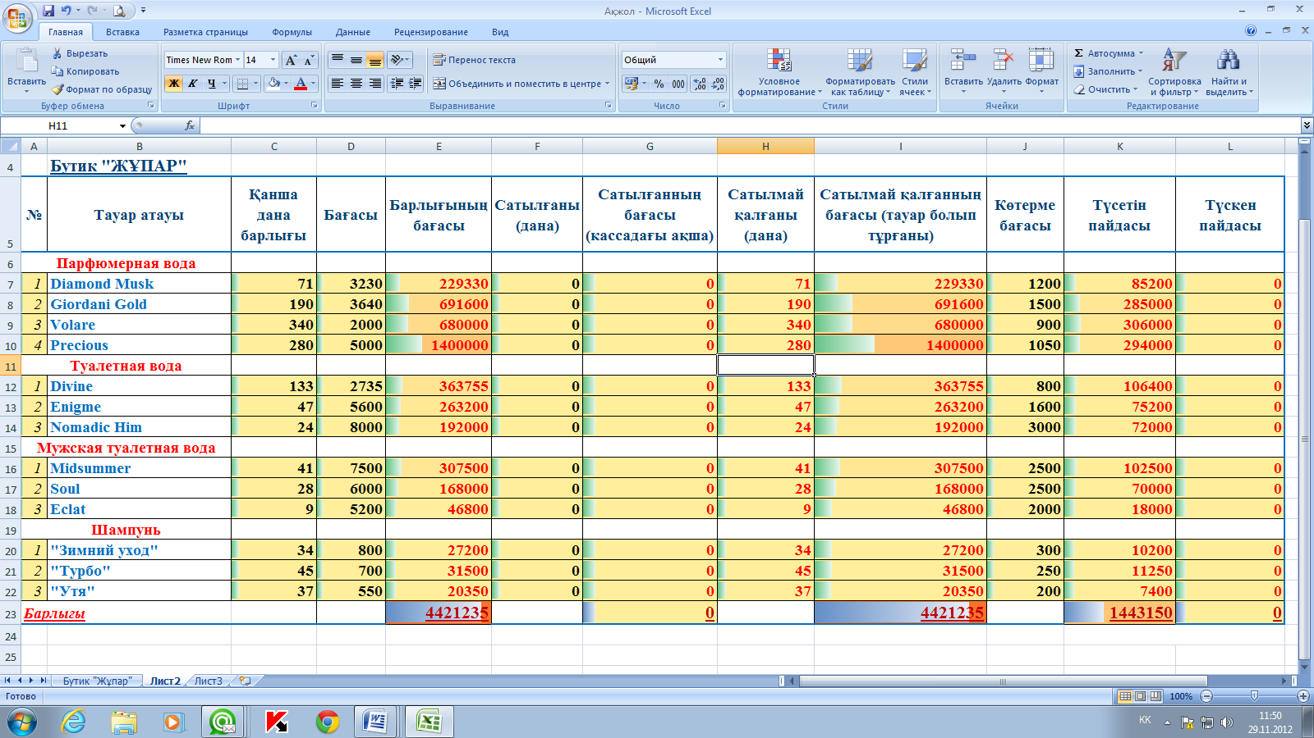

Сатушы жұмысқа дайын. Бутик иесі қосымша келген тауарды үсті-үстіне енгізе беруіне және бұл программаға пароль қойып сақтануына да болады.

Пайдаланылған әдебиеттер

- Информатика негіздері. Ғылыми әдістемелік журнал. 2004/2 36-37-бет. «MS Ecxel программасындағы зертханалық жұмыс» Идрисов М.Н.
- Білімдегі жаңалықтар. 2008/4(24) 27-бет. Мектеп тәрбие үрдісінде
оқушыларды ғылыми зерттеу ізденісіне баулу
- Қазақстан мұғалімі. 2006/1-3. 4-б. Оқушылардың өз бетінше жұмыс істеу әрекеттері.
- Е.Қ.Балапанов, Б.Бөрібаев, А.Дәулетқұлов «30 информатикадан сабақ» 2006 жыл. Алматы.
- Идрисов М.Н. «Мs Excel программасын өмірмен байланыстыра оқыту» әдістемелік құрал. Астана 2009

